Тема: Число 5 и цифра 5. Закрепление.
Цель: Дать детям представление о числе 5, его составе, о печатном и письменном обозначение числа 5;
Оборудование: цветные карандаши, доска, наглядный материал, цифры, раздаточный материал.
Ход занятия.
I-этап. Организационный момент.
Приветствие. Провидение инструктажа. Создание условий для включения в учебную деятельность.
II- этап. Актуализация знаний.
Нацеливание, организация выполнения устного счета.
Устный счет
- Посчитайте до 10, обратно.
- разложите из карточек числовой ряд от 0 до 10
- поднимите карточку с самым большими ,самым маленьким числом.
покажите число больше 4,но меньше 6
- какое число следует за числом ?
- назовите соседей этого числа.
Выполнение задания на листе по определению соседей числа.
Проверка правильности выполнения задания. 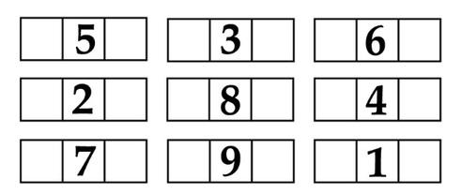
III- Основной этап .
Закрепление навыков записи цифры 5;
- Цифра 5 состоит из 3 элементов: это прямая вертикальная линия, полукруг и прямая горизонтальная линия.
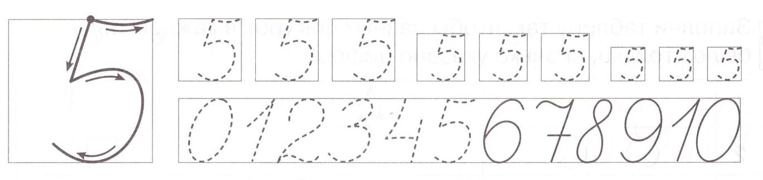
Закрепление знаний о составе числа 5.
Выполнение задания «Засели домики». 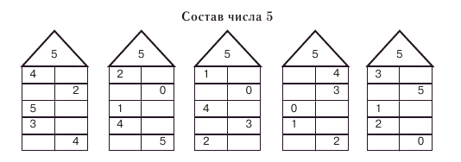
Физкультминутка выполняют движения, мобилизуют силу и энергию.
-А теперь мы отдохнем.
Физминутку проведем.
1– 2 – 3 – 4 – 5 – все умеем мы считать
1-подняться, потянуться
2-согнуться, разогнуться
3-в ладоши три хлопка, головою три кивка
на 4 – руки шире
5- руками помахать
6-за стол тихо сесть.

IV– этап
Решение примеров .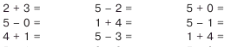
V- этап. Подведение итогов.Что повторили? Что нового узнали? Чему научились?

Задание 1
Задание 2
Задание 3 Задание 4

